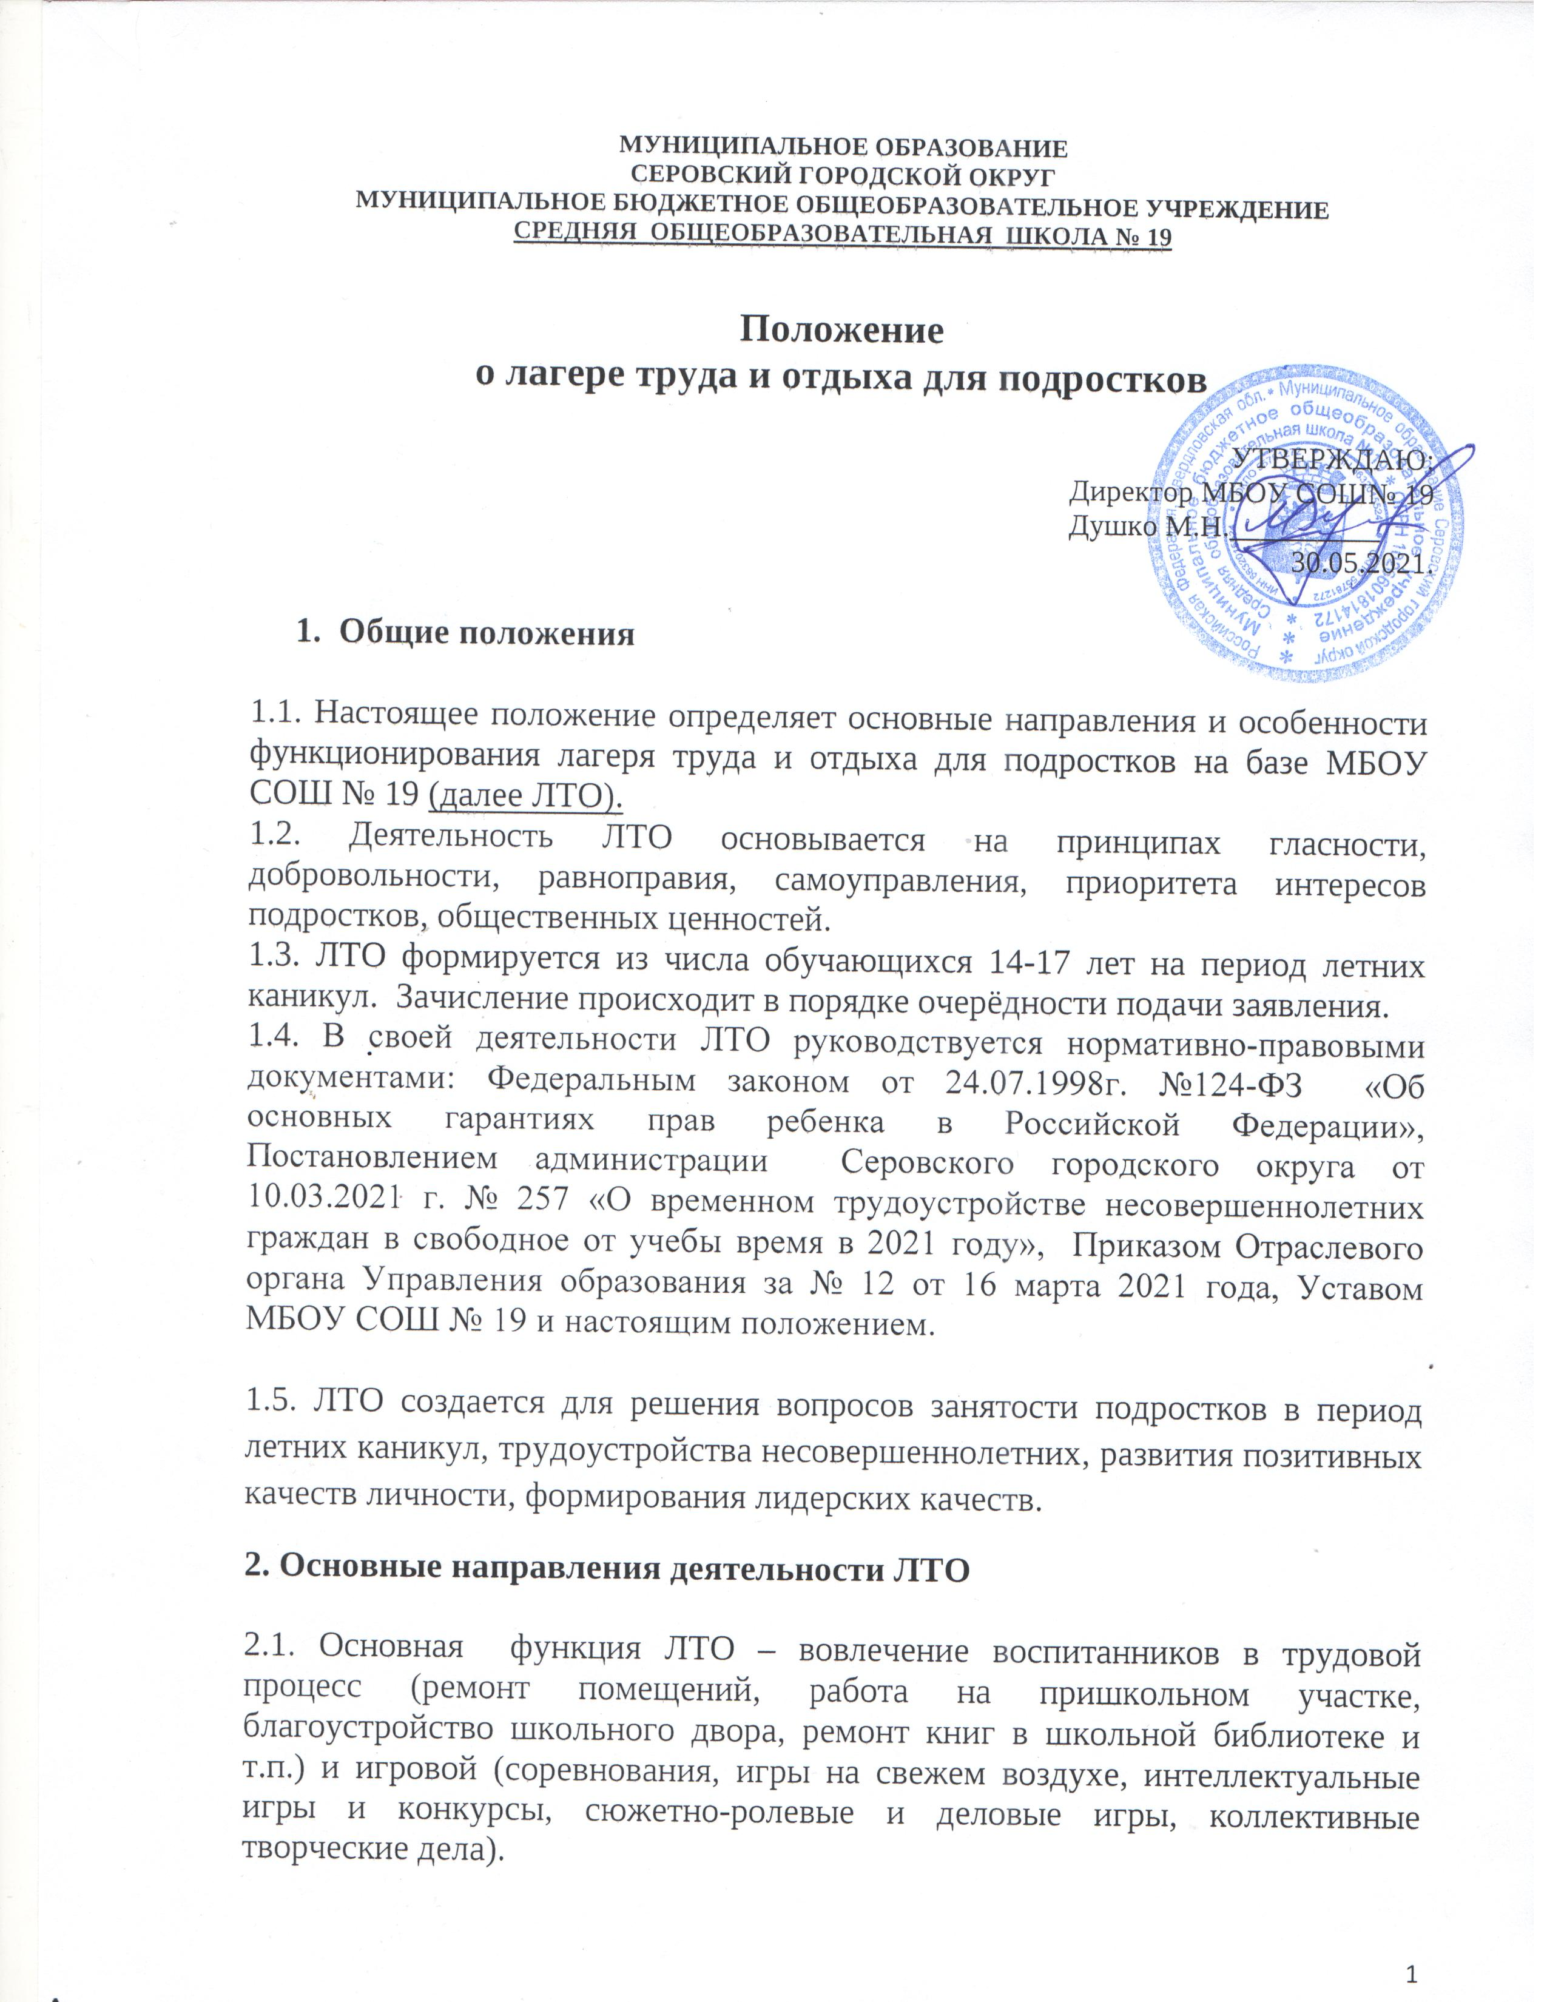
2.2. Работники проводят спортивные, коллективные, творческие дела, участвуют в анализе их хода и результатов.
2.3. Руководство ЛТО является организатором общественно полезной, социально значимой творческой деятельности в коллективе воспитанников ЛТО. Оно способствует развитию самоуправления, поддерживает инициативы воспитанников лагеря, распространяет информацию о деятельности ЛТО.
2.4. Начальник лагеря сотрудничает с различными организациями, общественными объединениями, государственными и социальными институтами, средствами массовой информации и физическими лицами по вопросам реализации программы ЛТО.
2.5. Педагогическая позиция воспитателя в лагере по отношению к воспитанникам – старший товарищ и друг. Он изучает интересы воспитанников, их способности, выявляет лидерские качества, развивает активность, создает дружный сплоченный коллектив во вверенном ему отряде.

3. Порядок приема в ЛТО

3.1. В лагерь принимаются обучающиеся 14-17 лет, предоставившие необходимые для трудоустройства документы в порядке очерёдности их подачи.
3.2. Обязательным условием для приема в ЛТО является заявление родителей (законных представителей) на разрешение обработки персональных данных воспитанника.
3.3. Перед началом смены работники проходят обязательный инструктаж по технике безопасности.

4. Права и обязанности работников ЛТО

4.1. Каждый работник имеет право:
- на участие в обсуждении всех дел ЛТО и свободное высказывание своего мнения;
- на защиту своих интересов и прав;
- участие в выборах органов самоуправления и избрание в любой из них;
- получение информации о деятельности ЛТО.
4.2. Каждый работник обязан:
- соблюдать положение о лагере труда и отдыха для подростков, следовать его законам;
- выполнять решения руководящих органов;
- способствовать повышению эффективности работы лагеря, выполнять должностные инструкции;
- не совершать действий, нарушающих законы лагеря, этику товарищеских взаимоотношений, а также действий, наносящих моральный или материальный вред окружающим.

6. Кадровое обеспечение ЛТО

1. Начальник ЛТО – 1 человек
2. Педагогический коллектив – 2 человека,
3. Медработник – 1 человек, (по договору об оказании услуг от «12» мая 2021 года, б/н, заключенному с ГАУЗ СО «Серовская ГБ»).

Начальник ЛТО

Начальник ЛТО несет ответственность за организацию жизнедеятельности лагеря в целом и выполнение своих обязанностей всеми членами лагеря. В решении вопросов повседневной деятельности пользуется правом единоначалия.
Несёт персональную ответственность:
- за соблюдение трудового законодательства;
- за обеспечение безопасных условий труда и отдыха подростков и своевременное проведение инструктажей по технике безопасности;
- за соответствие состояния лагеря требованиям санитарно-эпидемиологической службы и органов Пожнадзора;
- за соблюдением всеми членами лагеря внутрилагерной дисциплины;
- за организацию производственной деятельности и взаимоотношения с руководителями принимающей организации, начисление заработной платы подросткам;
- за своевременное оформление документации;
- за организацию полноценного отдыха и досуга подростков, создание в коллективе нормального морально-психологического климата.

Воспитатель лагеря труда и отдыха

Воспитатель лагеря труда и отдыха несёт ответственность:
- за исполнение распоряжений начальника лагеря и настоящей должностной инструкции;
- за сохранение состава воспитанников в течение смены;
- за соблюдение правил пожарной и антитеррористической безопасности, охраны труда, санитарно-гигиенических норм.
- за виновное причинение школе или воспитанникам ущерба в связи с неисполнением своих должностных обязанностей, воспитатель несет материальную ответственность в порядке и в пределах, установленных трудовым и (или) гражданским законодательством.

Медицинский работник

Медицинский работник обязан:
- до начала работы лагеря пройти обязательное медицинское освидетельствование на право работы в нем;
- пройти инструктаж в пределах, необходимых для осуществления своих функциональных обязанностей;
- соблюдать требования Положения лагеря, выполнять Правила внутреннего распорядка;
- заверяет списки и допуск детей к пребыванию в лагере;
- наблюдать за соблюдением режима дня и санитарно-гигиенических правил и норм;
- вести медицинскую документацию;
- принимать участие в дежурствах по медицинскому кабинету и пищеблоку, контролировать приготовление пищи;
- контролировать процесс приема пищи детьми;
- контролировать маркировку и использование инвентаря и посуды по назначению.

